Пономаревский
Вестник
Печатное издание администрации муниципального образования Пономаревский сельсовет Пономаревского района Оренбургской области
№ 13 (14) 23 мая 2024

АДМИНИСТРАЦИЯ
МУНИЦИПАЛЬНОГО ОБРАЗОВАНИЯ
ПОНОМАРЕВСКИЙ СЕЛЬСОВЕТ
ПОНОМАРЕВСКОГО РАЙОНА ОРЕНБУРГСКОЙ ОБЛАСТИ

ПОСТАНОВЛЕНИЕ

14.05.2024 № 82-п
с.Пономаревка

Об организации сезонной розничной ярмарки по реализации населением собственной продукции, выращенной на приусадебном участке: цветов, рассады, саженцев. посадочного материала в 2024году
В соответствии со статьей 14 Федерального закона от 06.10.2003 № 131-ФЗ «Об общих принципах организации местного самоуправления в Российской Федерации», Законом Оренбургской области от 04.03.2011 № 4325/1014-IV-ОЗ "Об организации торговой деятельности в Оренбургской области" (принят Законодательным Собранием Оренбургской области 16.02.2011), на основании Устава муниципального образования Пономаревский сельсовет Пономаревского района Оренбургской области, в целях в целях оказания помощи садоводам-огородникам в приобретении рассады, саженцев и посадочного материала:
1. Определить организатором сезонной розничной ярмарки по реализации населением собственной продукции, выращенной на приусадебном участке: по продаже цветов, рассады, саженцев, посадочного материала:
- Пономаревское райпо;
2. Организовать на территории с.Пономаревка вне пределов проезжей части, сезонную розничную ярмарку по реализации населением собственной продукции, выращенной на приусадебном участке: по продаже цветов, рассады, саженцев, посадочного материала по адресу:
пересечение ул. Советская и пер. Карла Маркса с торца зданий по пер. Карла Маркса зд. 15, зд. 10/1 до зд. 8/1 (схема размещения сезонной розничной ярмарки прилагается).
3. Определить срок работы ярмарки с 17.05.2024 по 20.06.2024, утвердить режим работы с 8.00 до 16.00 часов ежедневно по местному времени.
4. Контроль за исполнением настоящего постановления оставляю за собой.
5. Постановление вступает в силу после его обнародования, подлежит размещению на сайте.
Глава муниципального образования М.В. Барышев
Приложение
постановлению администрации
муниципального образования
Пономаревский сельсовет
от 14.05.2024 № 82-п
Схема размещения сезонной розничной ярмарки
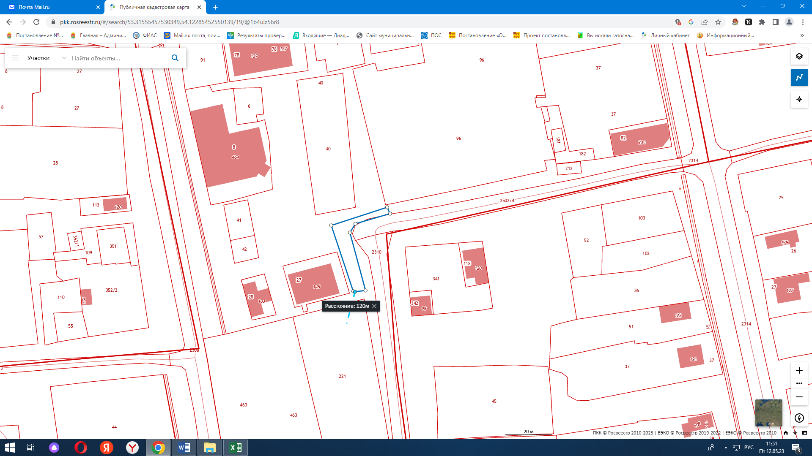

АДМИНИСТРАЦИЯ
МУНИЦИПАЛЬНОГО ОБРАЗОВАНИЯ
ПОНОМАРЕВСКИЙ СЕЛЬСОВЕТ
ПОНОМАРЕВСКОГО РАЙОНА ОРЕНБУРГСКОЙ ОБЛАСТИ

ПОСТАНОВЛЕНИЕ

23.05.2024 № 85-п

с.Пономаревка

О назначении публичных слушаний по проекту актуализации «Схемы теплоснабжения муниципального образования Пономаревский сельсовет Пономаревского района Оренбургской области до 2030 года» на 2025 год

На основании Федерального закона от 6 октября 2003 года № 131-ФЗ «Об общих принципах организации местного самоуправления в Российской Федерации», в соответствии с постановлением Правительства Российской Федерации от 22 февраля 2012 года № 154 «О требованиях к схемам теплоснабжения, порядку их разработки и утверждения», Решением Совета депутатов от 20.08.2020 186 «Об утверждении Положения о публичных слушаниях, общественных обсуждениях в муниципальном образовании Пономаревский сельсовет Пономаревского района Оренбургской области»:

1. Назначить публичные слушания по проекту актуализации Схемы теплоснабжения муниципального образования Пономаревский сельсовет Пономаревского района Оренбургской области на период до 2030 года на 2025 год(приложение).

2. Провести публичные слушания с участием представителей теплоснабжающих организаций, а также граждан, являющихся потребителями коммунальных услуг централизованного теплоснабжения на территории муниципального образования Пономаревский сельсовет Пономаревского района Оренбургской области, 31 мая 2024 года в 10.00 часов по адресу: Оренбургская область, с. Пономаревка, ул. Советская, дом 30, кабинет главы (второй этаж).

3. По результатам публичных слушаний все замечания и предложения, представленные в установленный срок, внести в протокол публичных слушаний.

4. Опубликовать настоящее постановление, разместить информацию об издании настоящего постановления на официальном сайте администрации муниципального образования Пономаревский сельсовет Пономаревского района Оренбургской области в сети Интернет.
5. Контроль за исполнением настоящего постановления оставляю за собой.

Глава муниципального образования М.В. Барышев

УЧРЕДИТЕЛЬ, ИЗДАТЕЛЬ, ПЕЧАТЬ: администрация муниципального образования Пономаревский сельсовет Пономаревского района Оренбургской области
Ответственный за выпуск: Барышев М.В. | Газета является официальным печатным изданием администрации муниципального образования Пономаревский сельсовет Пономаревского района Оренбургской области  Способ распространения: бесплатно  Тираж: 25 экземпляров  Форма распространения: свободно
Адрес редакции: 461780, Оренбургская обл., Пономароевский р-н., с.Пономаревка, ул. Советская, 30
E-mail: pvi3@mail.ru
тел.: +7(35357)21-1-30, факс: 22-8-07

